天创恒达 | 天创恒达数字视频技术开发（北京）有限公司  产品规格书 | 文档编码 | TCHD-GGS-TC542N1
天创恒达 | 天创恒达数字视频技术开发（北京）有限公司  产品规格书 | 版本 | A/0

1路多接口高标清音视频采集卡
产品规格书

型号：TC-542N1

编制/日期 | 审核/日期 | 批准/日期
吴根新 | 杨强民
2021-8-3 | 2021-9-2

公司名称：天创恒达数字视频技术开发（北京）有限公司
公司地址：北京市海淀区连桥二街9号院1号楼4层

1、概述：
产品名称: 音视频采集卡；
产品副标题：1路多接口高标清音视频采集卡
型号:TC-542N1
- 单路DVI接口：
- 接口种类多：SDI、DVI、HDMI、VGA、YPbPr、CVBS
- 单路1080P60输入及存储
- 软压缩，实时采集，支持H.264 High Profile
- 支持2U尺寸：135 × 68.9 (mm)
- 支持一机多卡
- 稳定性经过7x24小时高低温（0-70度）不间断满负荷工作验证
- 提供免费完备的SDK技术支持，独有的QCAP SDK，包含视频应用中多数的功能：采集、录制、串流等
- 提供功能全备的SDK二次开发支持，语言支持VC++/.NET/VB等
- 高稳定性兼容性好
- 支目标客户：适合人群广泛，做开发类客户、多路采集、多路导播

2、产品图片：
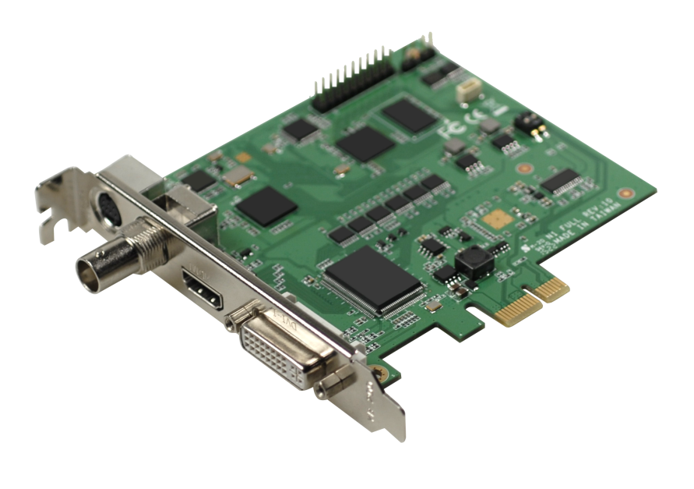

3、规格和特性：
型号 | TC-542N1
最大输入 | 1920×1200p@60/50fps in → 1920×1200p@60/50fps out  1920×1080p@60/50fps in → 1920×1080p@60/50fps out
几何尺寸 | 107×101.3 ( mm )
录制模式 | 软压缩, 实时
主机接口 | PCIe×1 ( Gen1 )
输入接口 | 1×HDMI, 1×DVI-I, 1×YPbPr, 1×SDI, 1×CVBS, 1×S-Video
输出图像格式 | YV12, NV12, YUY2, RGB24, RGB32
视频输入 | 1920×1200p@60/50/30/25/24fps  1600×1200p@60/50fps  1920×1080p@60/50fps  1920×1080p@30/25/24fps  1920×1080i@60/50fps  1280×720p@60/50fps  1280×1024p@60fps  1280×960p@60fps  1024×768p@60fps  800×600p@60fps  640×480p@60fps  720×480p@60fps  720×576p@50fps  720×480i@60fps  720×576i@50fps
压缩模式 | H.264 ( Software Compression )
分辨率 | 1920×1200p@60/50/30/25/24fps  1600×1200p@60/50fps  1920×1080p@60/50fps  1920×1080p@30/25/24fps  1920×1080i@60/50fps  1280×720p@60/50fps  1280×1024p@60fps  1280×960p@60fps  1024×768p@60fps  800×600p@60fps  640×480p@60fps  720×480p@60fps  720×576p@50fps  720×480i@60fps  720×576i@50fps
音频输入 | 1×SDI Embedded Audio, 1×HDMI Embedded Audio, A Pair of RCA Audio Connector ( Audio L/R Through Component Cable )
音频格式 | Stereo / 16-bit / 32000 ~ 48000Hz
WatchDog | 支持
一机多卡 | 支持
SDK | Support API : DirectShow, V4L2, FFmpeg, Gstreamer  Support Language : C++, C#, .NET, Visual Basic, Qt, Delphi
操作系统支持 | Windows 7 / Windows 8 / Windows 8.1 / Windows 10/ Windows 11  Linux 2.6.14 or Higher ( 32-bit and 64-bit )

4、驱动下载：
按照系统环境分类提供对应版本的驱动，并提供简单描述
驱动下载：http://www.tchdsh.com
驱动说明：
1、如果使用我们的软件(TCCARD)，请安装 “普通用户” 里的驱动；
2、如果您的视频源是医疗设备输出的或小米盒子等播放器盒子，建议安装 “医疗用户” 里的驱动；
3、对于多接口采集卡，请先用amcap软件调用接口类型,装好采集卡驱动，重启电脑后，打开amcap
软件，在设备菜单这一项选择我们采集卡型号， 在选项菜单选择视频捕捉过滤器，会出现接口选择设置

